Конспект индивидуально-подгрупповой логопедической НОД по коррекции и формированию звукопроизношения

Приключения Смурфика
Работа выполнена: Учитель-логопед Нестерова Ирина Владимировна.
Тема: Автоматизация звука [р] в слогах со стечением согласных, словах и предложениях.
Форма организации: индивидуально-подгрупповая (1-4 ребенка) .
Возраст ребенка: воспитанники подготовительной к школе группы 6 лет.
Речевой статус: ФФН, ОНР IV уровня.
Оборудование: Игрушка Смурфика, мяч, схема характеристики звука, дидактическое пособие «По следам зверей и птиц», презентация «Логические задачки на звук [р]»; настольный театр «Жители зоопарка», презентация «Короткие слова со звуком [р] в составе длинных слов со звуком [р], два рисунка Смурфиков с 5-10 отличиями (в зависимости от уровня готовности воспитанника, предметные картинки со звуком [р] в названии (в зависимости от количества, темпа деятельности дошкольников, уровня развития связной речи, наборы лепестков разного цвета на каждого ребенка.
Время: 30 мин.
Цель: автоматизация звука [р] в слогах со стечением согласных, словах и предложениях.
Задачи:
1) коррекционно-образовательные: закреплять нормированное произношение звука [р] в слогах со стечением согласных, словах и предложениях; совершенствовать навыки определения позиции звука в слове; совершенствовать слоговую структуру слова; активизировать и расширять словарный запас; уточнять лексическое значение слов; развивать связную речь;
2) коррекционно-развивающие: развивать фонематические процессы, слуховое и зрительное внимание, мелкую моторику рук, чувство ритма, умение соотносить движение с текстовым сопровождением;
3) коррекционно-воспитательные: воспитывать положительное отношение и интерес к логопедической деятельности, усидчивость, доброжелательность, умение сотрудничать.
Методы и приемы: введение сказочного персонажа, постановка и решение проблемной ситуации, художественное слово (загадка, элементы логопедической сказки, средства кинезиологии, репродуктивный (на воспроизведение и составление вслед за взрослым) и поисковый (на подбор, анализ, преобразование, вычленение, сравнение) .
Ход деятельности:
I. Организационный момент ( 1, 5 мин).
1. Приветствие.
2. Переход от самостоятельной игровой деятельности к индивидуальной логопедической НОД с учителем – логопедом.
Учитель – логопед интересуется игровой деятельностью воспитанников, спрашивает, какие игры с мячом они знают, предлагает вспомнить, в какие игры играли с учителем – логопедом на предстоящей встрече. Игра с мячом «Назови слова со звуком [р]».
3. Введение мультипликационного персонажа. Постановка проблемной ситуации. Педагог вносит игрушку Смурфика и от его лица просит ребенка помочь ему выполнить задания и получить приз.
II. Основной этап (26 мин.)

1. «На чем отправимся путешествовать? ».
Отгадывание загадки:
Учитель – логопед:
Это что за богатырь
Вдоль дороги поднял пыль?
По асфальту напрямик
Едет с грузом. (грузовик).
Учитель – логопед просит дошкольника( -ов) завести мотор грузовика.
Ребенок произносит изолированный звук [р].
Учитель-логопед задает вопрос: Как ты завел мотор? Как образуется звук [р]? Что для этого нужно сделать?
Учитель – логопед актуализирует знания ребенка об образовании звука [р].
Учитель-логопед просит дать характеристику звуку [р] с опорой на схему.
Учитель-логопед: Звук [р] будет сопровождать нас на протяжении всего путешествия. Постараемся не забывать о нем, правильно произносить в словах и предложениях.
Смурфик, дошкольник( -ки) и учитель – логопед «отправляются» на грузовике в путешествие.
Учитель – логопед: Все вместе мы справимся с заданиями и поможем Смурфику получить приз. Во время выполнения заданий мы будем проговаривать слова и предложения со звуком [р].

2. «Помоги птицам и животным попасть в свое жилище».
Учитель – логопед вносит дидактическое пособие «По следам птиц и животных» и предлагает детям помочь животным попасть в сове жилище.
Учитель-логопед прикладывает указательный и средний палец правой руки (по количеству лап птиц, а затем средний и указательный пальцы обеих рук (по количеству ног и лап животных) к изображению следов животных на картинке, сопровождает движение руки произнесением слогов со стечением согласных. Просит каждого ребенка повторить слоги, выделяя звук [р] голосом и произнося его раскатисто, с «моторчиком». Имитирует шаги и прыжки птиц: «Кра-кра-кра-кра, вот и попал грач в гнездо», «гры-гры-гры-гры, - вот и скворец в скворечнике», шаги и прыжки животных: «фру-фру-фру-фру, - забежал еж в норку, пры-пра-пры-пра, доскакал заяц до куста, бру-бро-бру-бро, - вот и белочка прыгнула в свое дупло, шра-шро-шру-шры, - вперевалочку дошагал к берлоге медведь».
Учитель - логопед просит каждого ребенка воспроизвести ряды из четырех слогов со стечением согласных, сопровождая их движением пальцев руки, обеих рук.

3. «Угадай словечко».
Учитель-логопед предлагает ответить на вопросы подходящим по смыслу словом, четко произнося звук [р], а затем сверить ответ с картинкой-отгадкой на экране ноутбука (используется презентация).
Учитель-логопед: Не забывай выделять звук [р] голосом.
- Автомобиль, перевозящий грузы. (Грузовик) .
- Строительный материал с четырьмя одинаковыми сторонами прямоугольной формы. (Брусок) .
- Украшение, которое носят на груди. (Брошь) .
- Украшение, которое носят на запястье руки. (Браслет) .
- Предмет для измерения температуры тела. (Градусник) .
- Предмет для измерения температуры воздуха. (Термометр) .
- Есть у самолета и у птицы. (Крылья) .
- Еда на лугах для животных. (Трава) .
- Самая высокая часть дома. (Крыша. Труба) .
- Начало дня. (Утро) .
- Пищевой продукт, из которого варят кашу. (Крупа) .
- «Кусачее» лекарственное растение. (Крапива) .
- Слепой жених Дюймовочки. (Крот) .
- Лошадь в полоску. (Зебра) .
- Для мамы он сын, а для сестры? (Брат) .
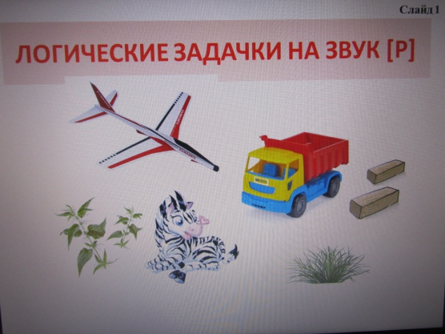
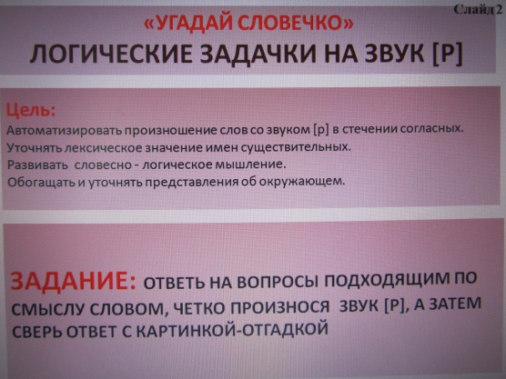
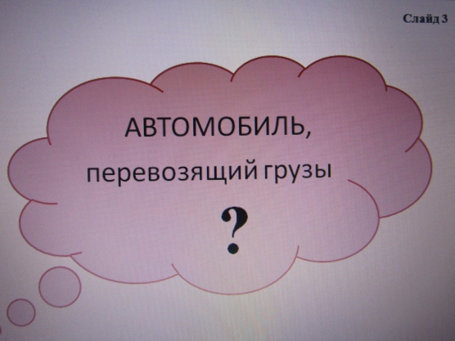
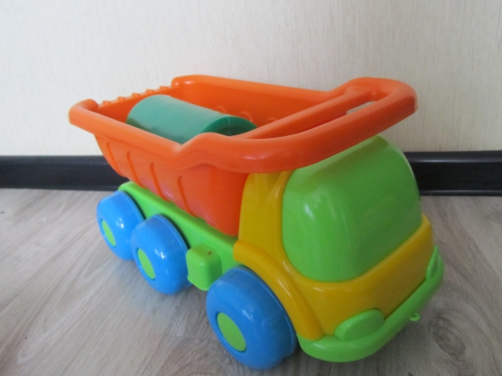
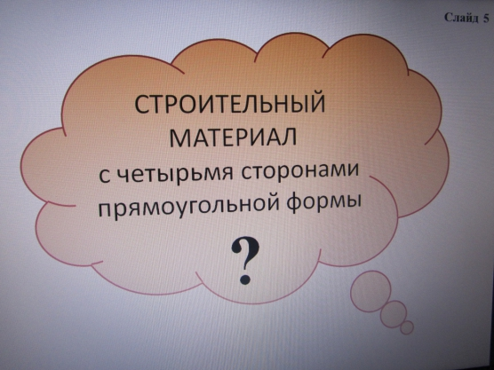
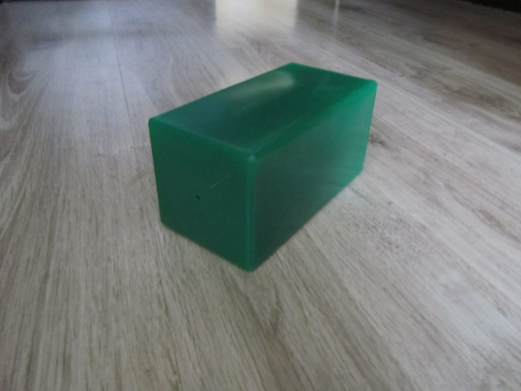
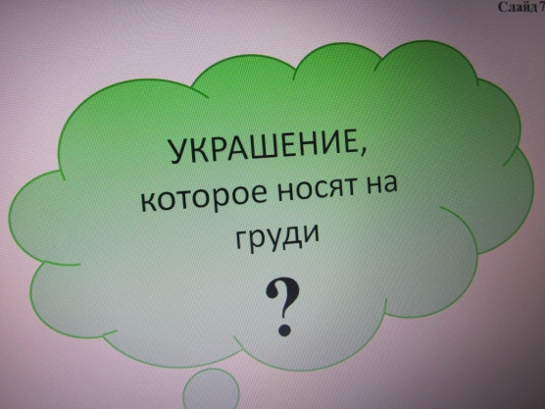
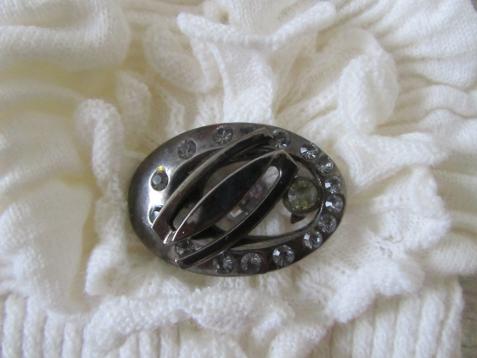
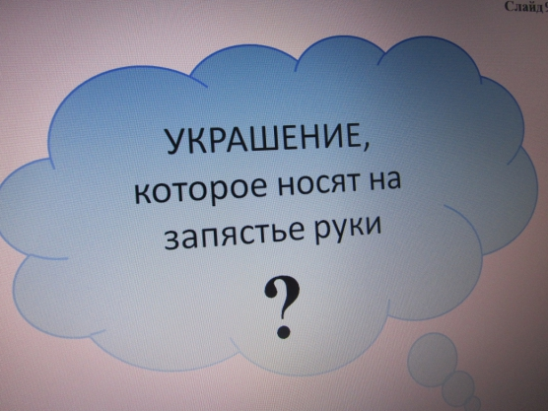
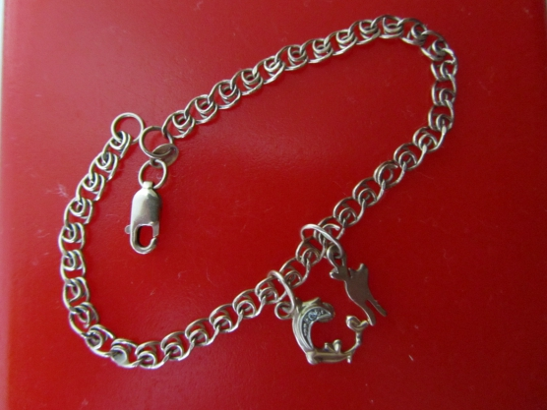
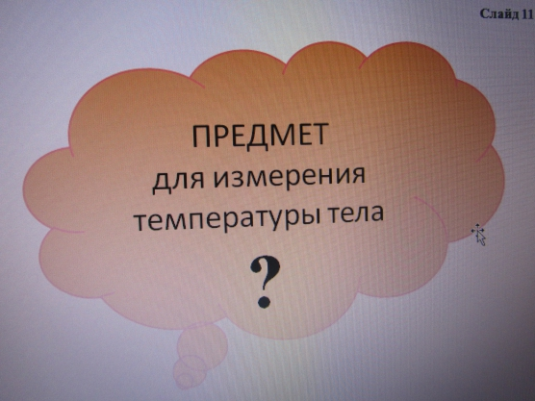
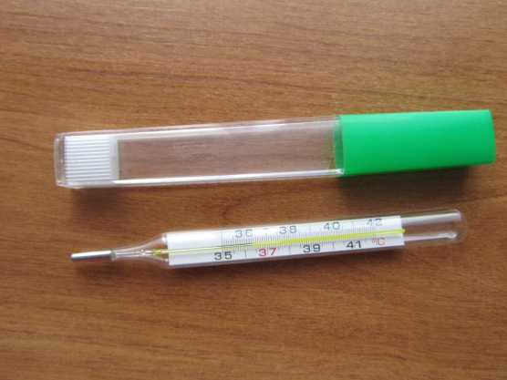
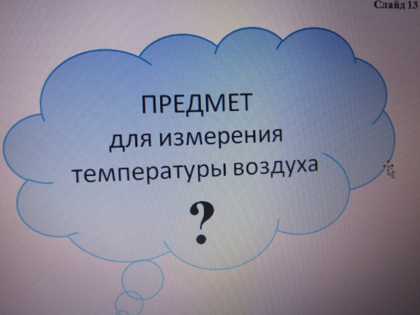
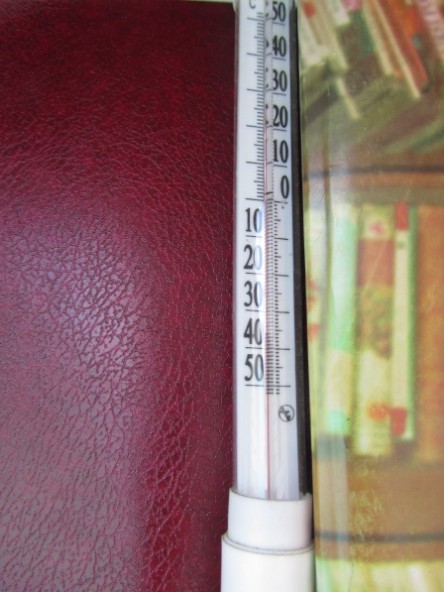
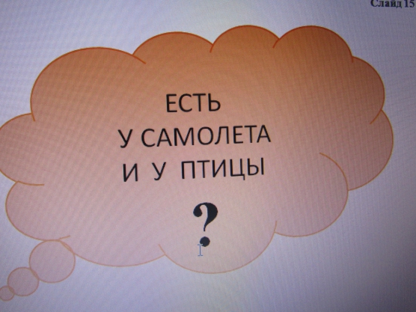
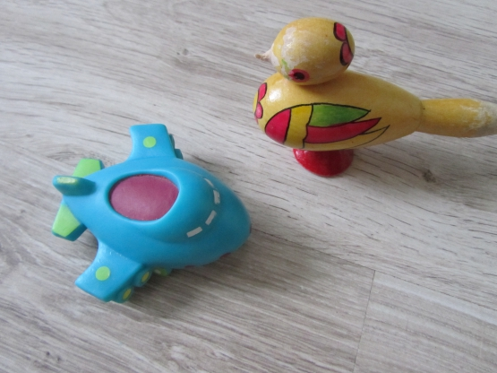
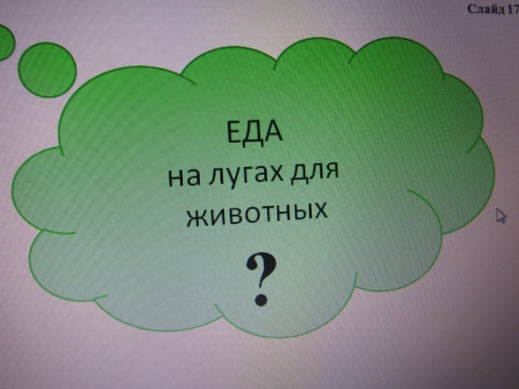
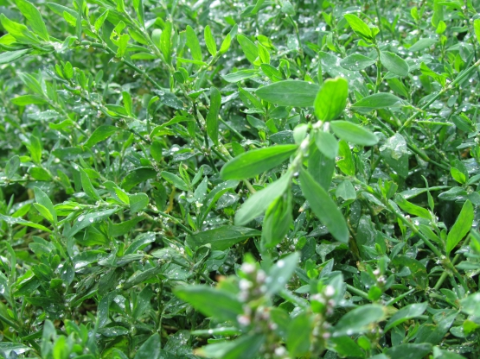
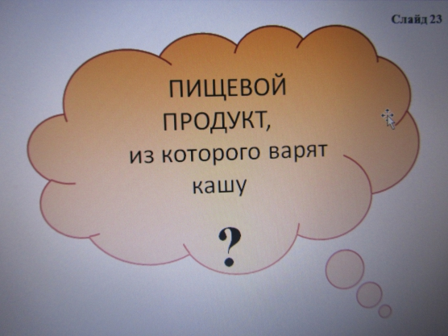
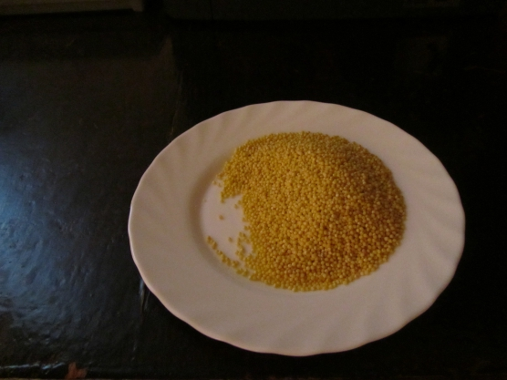
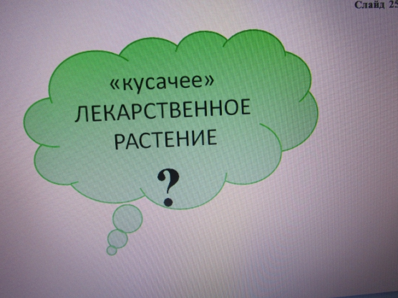
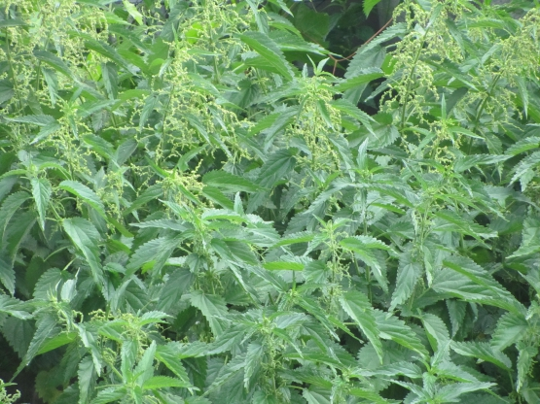

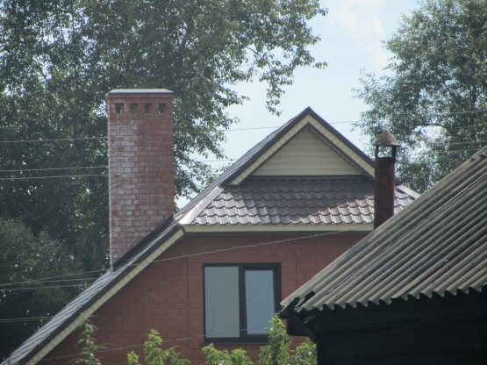
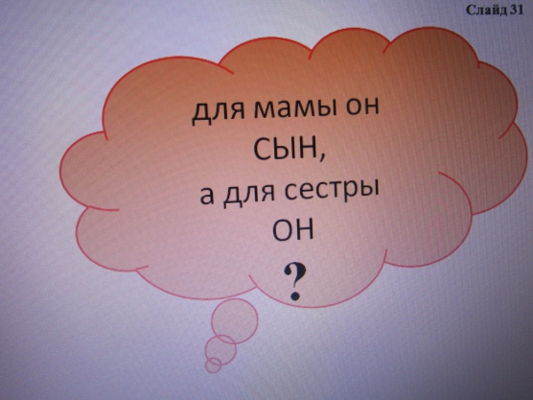
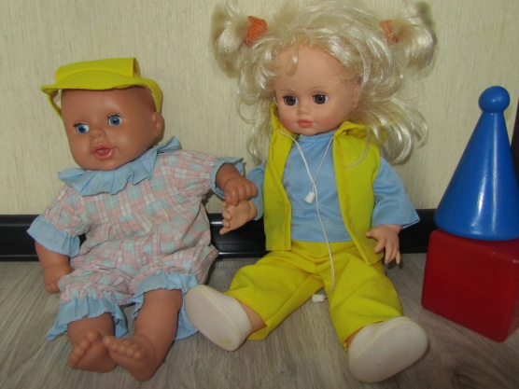

4. «Рассели животных».
Учитель-логопед: мы попали в зоопарк, где «новичков» - животных зебру, зубра, жирафа, рысь, бобра, и росомаху нужно расселить по «квартирам».
Учитель-логопед : Произнеси название животного, найди место звука [р] в слове и соотнеси его с выделенным «окошечком в схеме –«квартирке» для животных.
Ребенок (дети) называет( -ют) животных и находит( -ят) место звука [р] в слове: это зебра, звук [р] находится в середине слова, я заселяю зебру в «квартиру» с закрашенным в середине окошечком (помещает картинку в «квартиру» с выделенным синим цветом вторым окошечком. В эту же квартиру я заселю жирафа, в этом слове звук [р] тоже звучит в середине слова. В «квартиру» с первым закрашенным окошечком я заселю росомаху и рысь, в названии этих животных звук [р] звучит в начале слова. Зубр и бобер будут жить в квартире с закрашенным последним окошечком, потому что в словах «зубр», «бобер» звук [р] звучит в конце слова.

4. «Прятки».
Учитель-логопед: Короткие слова спрятались в длинных словах. Найдите, в каком слове спряталось слово «рой» (на экране несколько предметов, из которых нужно выбрать один подходящий вариант). Затем подтверждает правильность ответа, и вводит следующее задание по следующей иллюстрации на экране: «Верно, рой пчелиный спрятался в тройке, а в каком слове спряталась тройка? Тройка спряталась в постройке. В какое слово уместились «росы»? В какое слово спрятались «тросы»? Уместились росы в тросы, а тросы в матросы. Куда спряталось слово «порт»? В каком слове есть слово «спорт»? Слово «порт» поместилось в слово «спорт», слово «спорт» в слово «транспорт».

5. «Кривое зеркало».
Учитель-логопед: «Смурфик посмотрелся в зеркало и удивился: «Это я или не я? »
Как ты думаешь, почему удивился Смурфик? Наверное, потому что увидел некоторые отличия. А ты сможешь их найти?
Учитель-логопед выставляет две картинки с изображением Смурфиков, в которых имеется от 5-ти до 10-ти отличий в зависимости от уровня готовности воспитанников.
Дети находят отличия между изображением двух Смурфиков, составляя при этом сложносочиненное предложение: «У Смурфика слева пуговицы круглой формы и красного цвета, а у Смурфика справа пуговицы квадратной формы и оранжевого цвета».
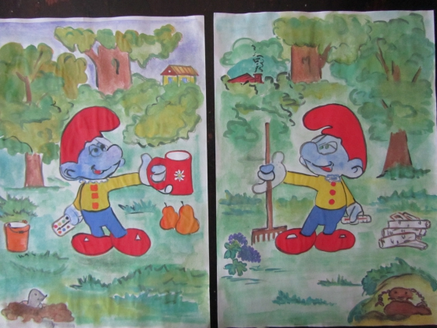

7. Игра «Собери картинки на полянке».
Учитель-логопед выкладывает на столе или на ковре предметные картинки, названия изображений которых содержат звук [р]. (Количество картинок увеличивается в зависимости от количества детей, темпа деятельности, уровня развития связной речи дошкольников) .
Учитель-логопед знакомит воспитанников с правилами игры. Сообщает, что нужно собрать как можно больше картинок. Для этого составить предложение, используя картинный материал.
Учитель-логопед от имени Смурфика составляет предложение по картинкам воспитанника: "Грузовик везет брус" и собирает с полянки две картинки с изображением грузовика и бруса. Затем предлагает по образцу составить предложение каждому дошкольнику.
Учитель-логопед от имени Смурфика составляет предложение, используя три картинки: «Зубр встретил зебру, которая несла виноград». "Смурфик" берет с полянки картинки зубра, зебры, винограда.
Дети по примеру Смурфика составляют предложение, используя по три картинки из оставшегося набора.
Далее "Смурфик" составляет предложение, используя четыре картинки: «Крот управлял подъемным краном, который поднимал крышу на постройку» и собирает с полянки картинки с изображением крота, крана, крыши, постройки. Если дошкольник затрудняется составить предложение, используя названия 4-х картинок, учитель-логопед использует наводящие вопросы.
Заключительный этап (2, 5 мин.)
Подведение итога деятельности. Рефлексия.
Учитель-логопед: Вот и закончилось наше путешествие и приключения Смурфика. Мы выполнили все задания. Вы были хорошими помощниками Смурфику. Он говорит вам: «Браво! ». Как вы думаете, почему он выбрал именно это слово? Конечно, потому что оно звучит со звуком [р]. Этот звук сегодня сопровождал нас в пути.
Учитель-логопед обращается к каждому ребенку: Как ты считаешь, ты всегда справлялся с этим звуком? Тебе было легко или трудно произносить слова со звуком [р]? А предложения? Какое задание было для тебя самым трудным? А какое самым интересным? В какую игру ты хотел бы поиграть еще? Смотри, на поляне вырос Цветик-Семицветик. У него семь лепестков. Выбери лепесток, того цвета, который «похож» на твое настроение. А вот и приз, за которым шел Смурфик: это воздушные шары. Смурфик что-то говорит мне на ушко, он хочет поделиться шарами со своими друзьями: по одному шару он дает каждому из вас и приглашает продолжить игры на прогулку.
Прощание.
Список используемой литературы:
1. Борисова Е. А. Играя, звуки исправляем – играя, звуки закрепляем.
2. Лебедева И. Л. Трудный звук, ты наш друг

